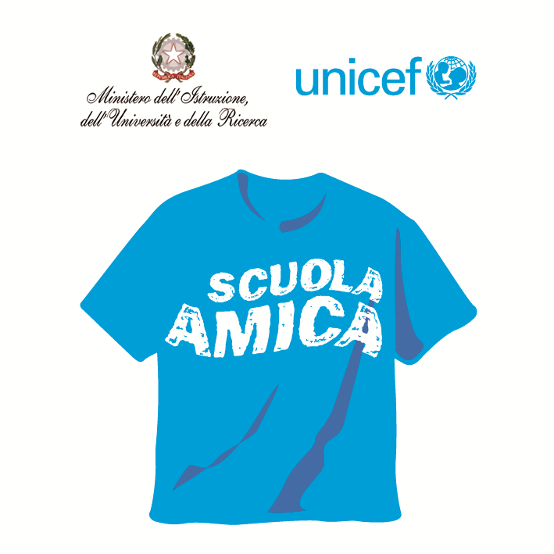
Ministero dell’Istruzione dell’Università e della Ricerca




Istituto Comprensivo “Bozzini – Fasani”
Via Raffaello - 71036 LUCERA

Convenzione Internazionale ONU dei Diritti dell’Infanzia: 20 novembre 1989
ratificata dallo Stato Italiano con la L . 176 del 27 Maggio 1991
________________________________________________________________________________________________________________________________________________________________

Circolare n. 121
Ai docenti
Scuola dell'Infanzia
Scuola Primaria

Al personale ATA

Al DSGA

Oggetto: Fine Servizio Mensa 2014/15

In data 20 maggio 2015, come da comunicazione della Dirigente dell'Ufficio P.I. del Comune di Lucera, terminerà il Servizio Mensa per le sezioni dell'Infanzia e le classi della Primaria con modulo orario di 40 ore.

L'orario delle attività da giovedì 21/05 p.v. sarà il seguente:

Scuola dell'Infanzia |  | Scuola Primaria
lunedì - venerdì | 7,50/14,10 | lunedì - venerdì | 8,15 / 13,15
sabato | libero | sabato | 8,15 / 12,15

Da tale data sarà in vigore l'orario in funzione dall'inizio delle lezioni fino al 20 ottobre ( inizio servizio mensa).
I docenti della Primaria, pertanto, provvederanno il 20 maggio a completare le registrazioni di voti, argomenti delle lezioni, ecc. sul registro elettronico.

Lucera, 08/05/2015 Il Dirigente Scolastico prof. Mario Tibelli

